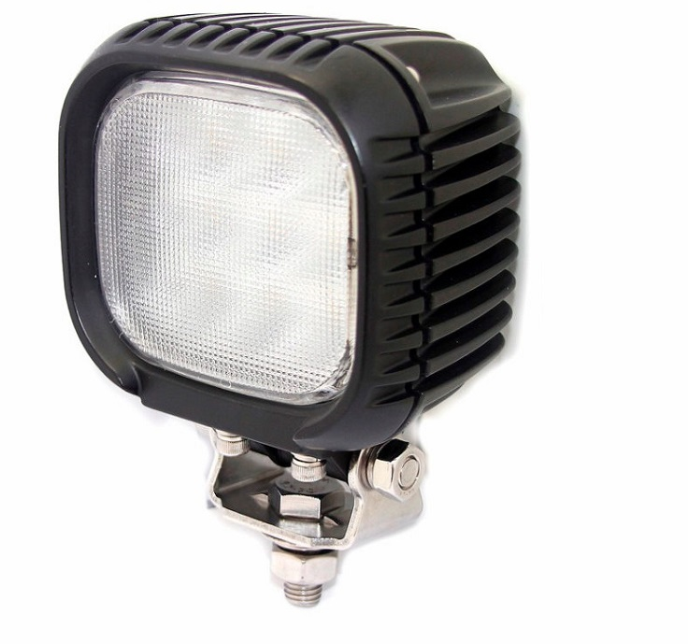

Référence : OWL-1711K1

Caractéristique LED CREE 6000k – 6500k

5040 LUMEN

Multi voltage 12V - 24V

Corps ALU, support INOX

Durée de vie supérieure à 100 000 heures

Ensemble résiné - étanchéité IP 68

Fixation fournie

Dimension 4 pouces

Connecteur DEUTCH

CE, ROHS